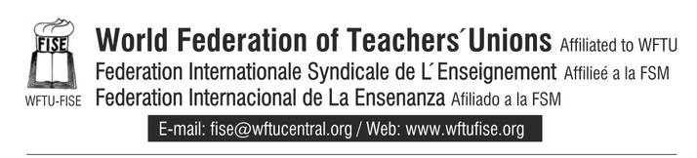
16/6/2013

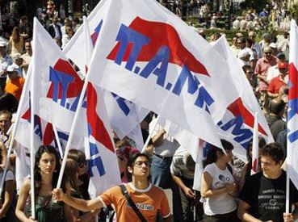Solidaridad con los enseñantes griegos huelgistas

Situación de terrorismo hacia los enseñantes desde el Gobierno Griego que amenaza con despido todos los enseñantes que participaron a la huelga de escala nacional, la cual declaron los sindicatos para impedir el cierre de la Radiodiffusión y Televisión pública (ERT).
Los enseñantes del PAME organizaron varias marchas, protestas y manifestaciones a muchas ciudades de Grecia.
En su informe, las fuerzas del PAME del sector público señalan:

“ La clase obrera, en su conjunto, debe responder inmediatamente en el caso de que el gobierno se atreva realizar sus amenazas.
Que las persecuciones paren ahora – Ningún es solo.
Contra la política del “orden público”. Que se retira el alistamiento de todos los empleados que están en este régimen.
Invitamos a todas las asosiaciones y a las sociedades del país a apoyar los enseñantes – huelgistas y a condenar la autoridad de la coalición del gobierno.”

La Secretaria de la FISE invita a los sindicalistas y a los sindicatos a expresar su solidaridad con los enseñantes griegos. A denunciar el Gobierno Griego que intenta en todos los sentidos a abolir el derecho a la huelga y las luchas organizadas que se ponen contra su política.
A denunciar también los despidos de los enseñantes y de los funcionarios y la eliminación de escuelas y de organismos públicos también.

LA SECRETARIA EJECUTIVA

